Установка Docker

o Установите Docker на вашу систему.

o Проверьте корректность установки командой docker --version.

2. Работа с образами

o Загрузите образ nginx из Docker Hub.

o Запустите контейнер на основе этого образа и откройте вебстраницу Nginx в браузере.

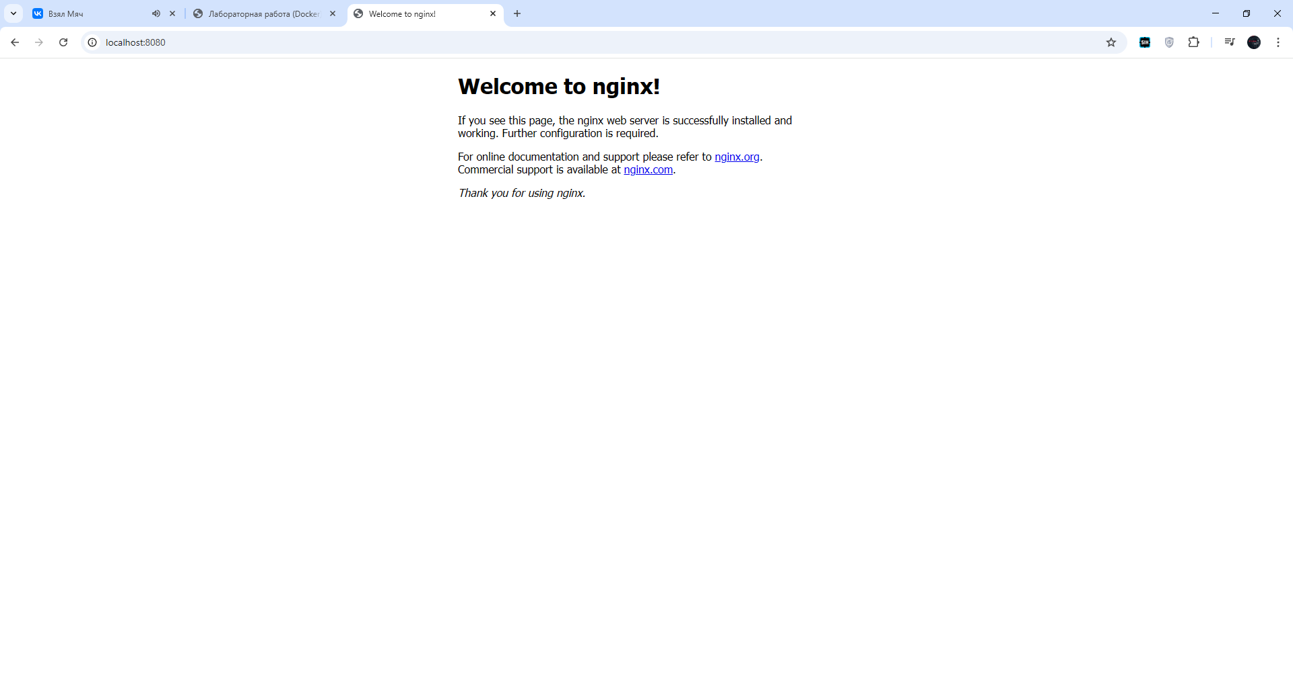

3. Создание пользовательского образа

o Напишите Dockerfile для создания образа с простым вебприложением на Python (например, Flask).

o Соберите образ и запустите контейнер.

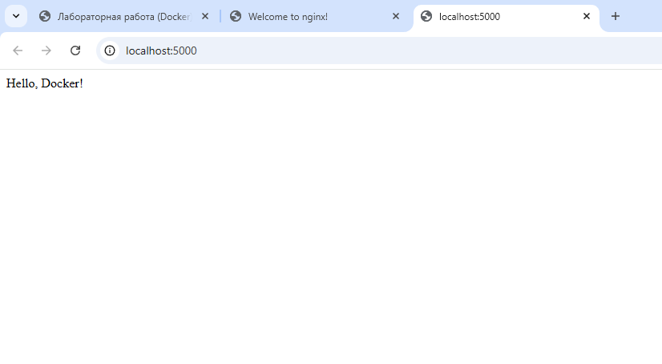

4. Работа с томами (Volumes)

o Создайте том и подключите его к контейнеру для сохранения

данных.

o Убедитесь, что данные сохраняются после перезапуска

контейнера.

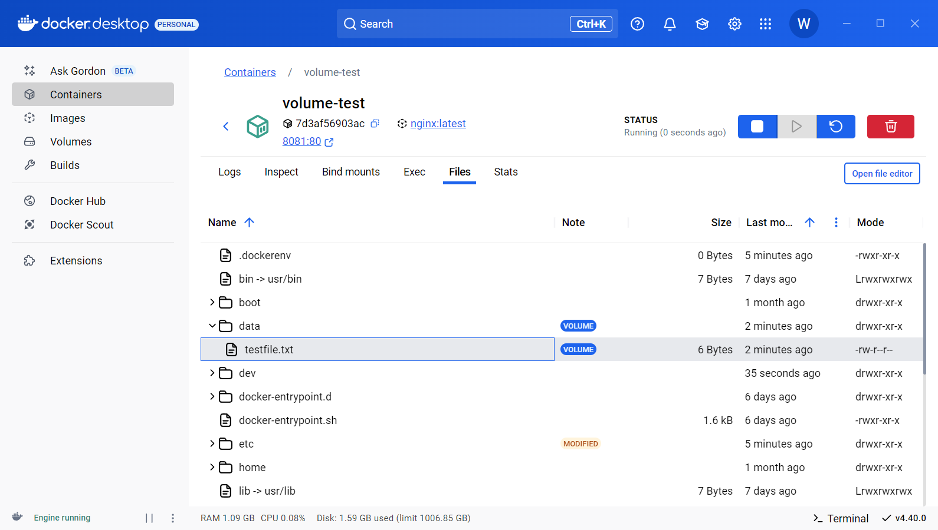

5. Сеть в Docker

o Создайте два контейнера (например, веб-сервер и базу данных).

o Настройте сеть для взаимодействия между ними.

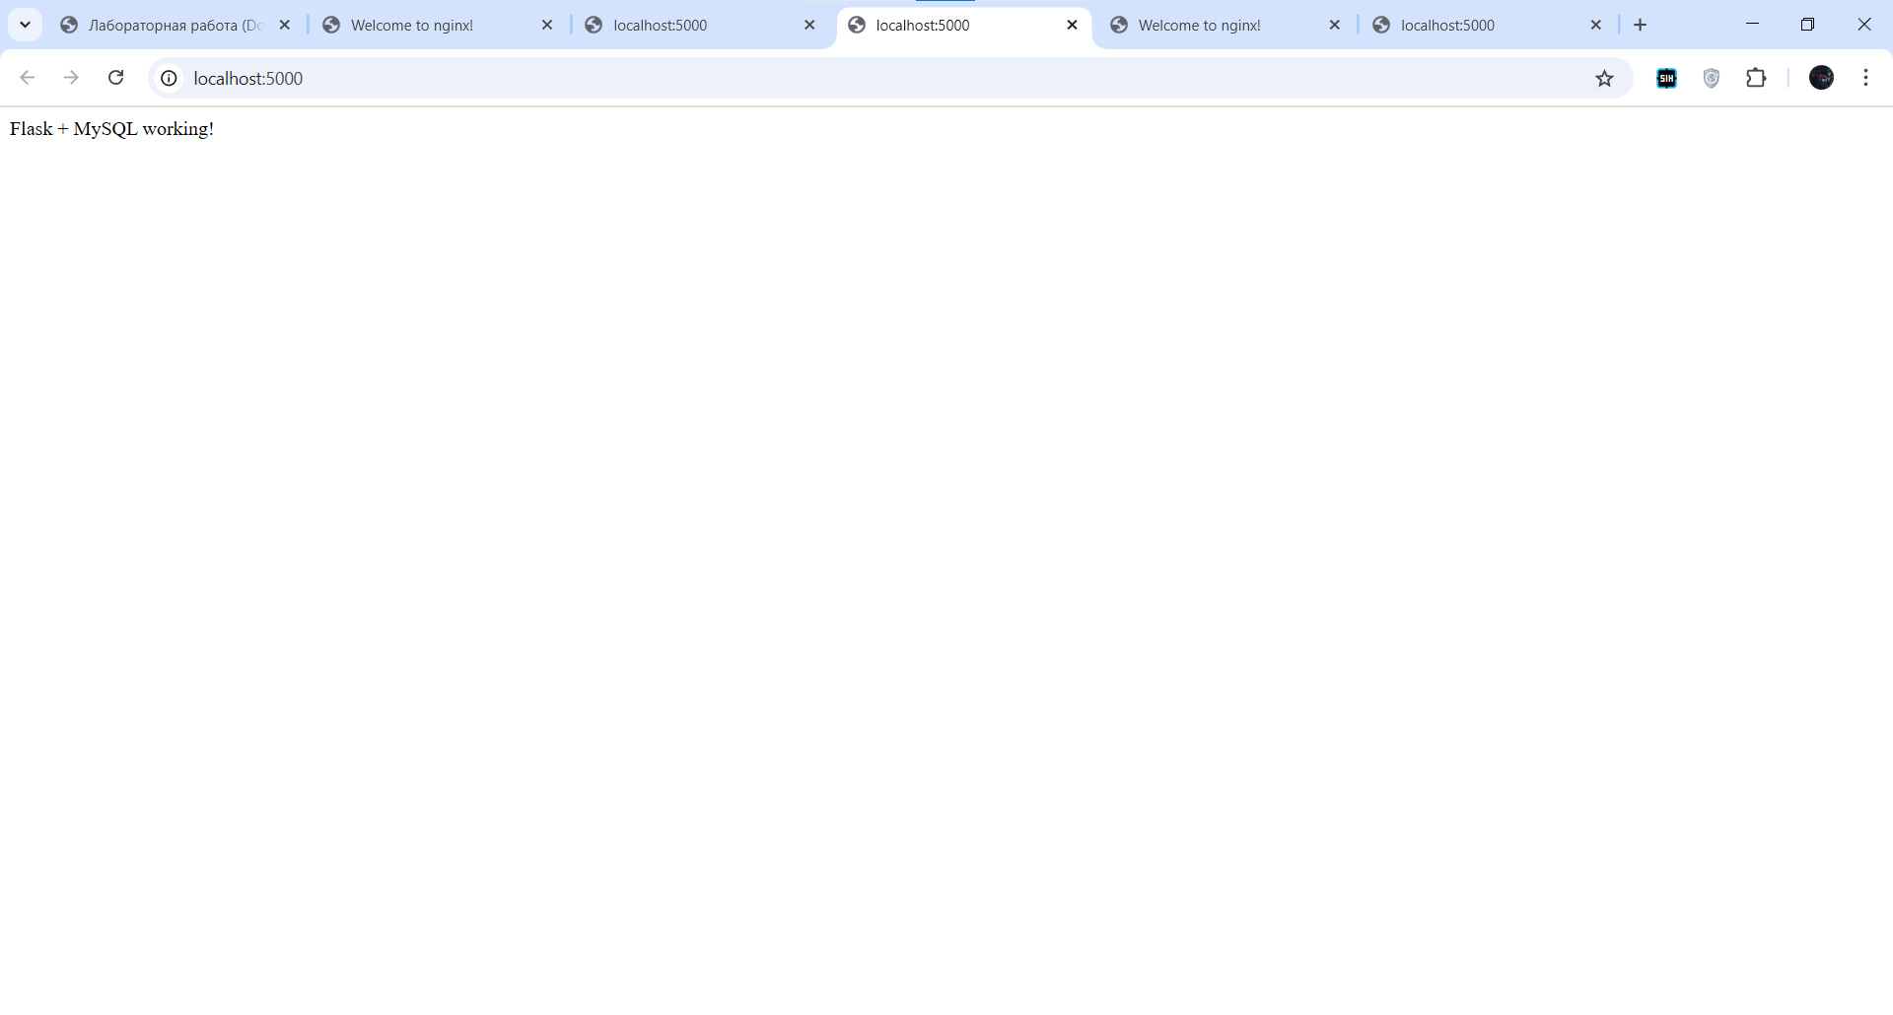

6. Docker Compose

o Напишите файл docker-compose.yml для развёртывания

многоконтейнерного приложения (например, веб-сервер + БД).

o Запустите приложение с помощью Docker Compose.

Код docker-compose.yml

version: '3.8'

services:

  web:

    build: .

    ports:

      - "5000:5000"

    depends_on:

      - db

    networks:

      - mynet

  db:

    image: mysql:5.7

    environment:

      MYSQL_ROOT_PASSWORD: root

    networks:

      - mynet

networks:

  mynet:

7. Очистка ресурсов

o Удалите все созданные контейнеры, образы и тома.